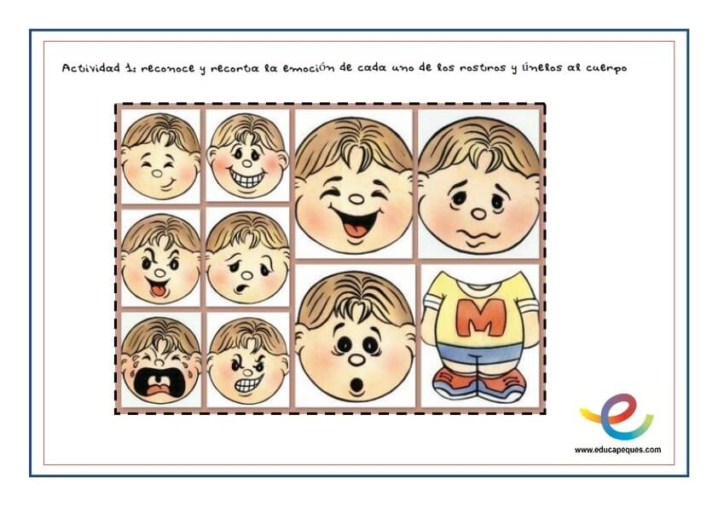
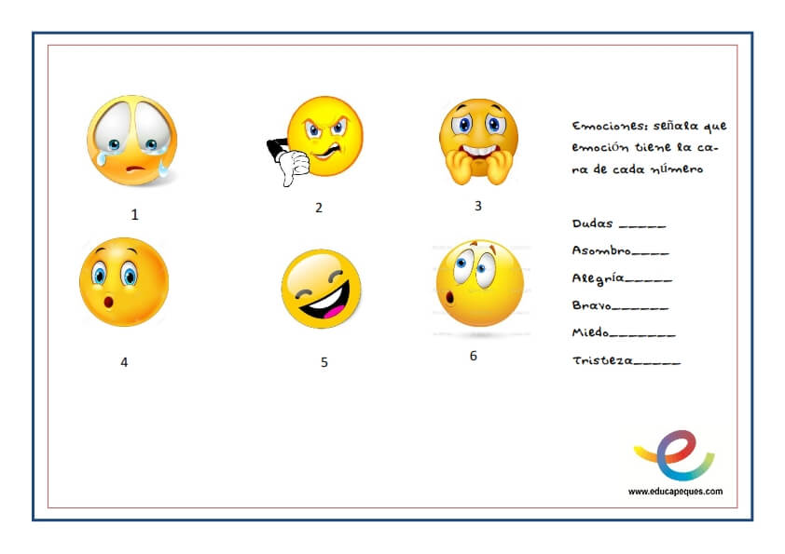
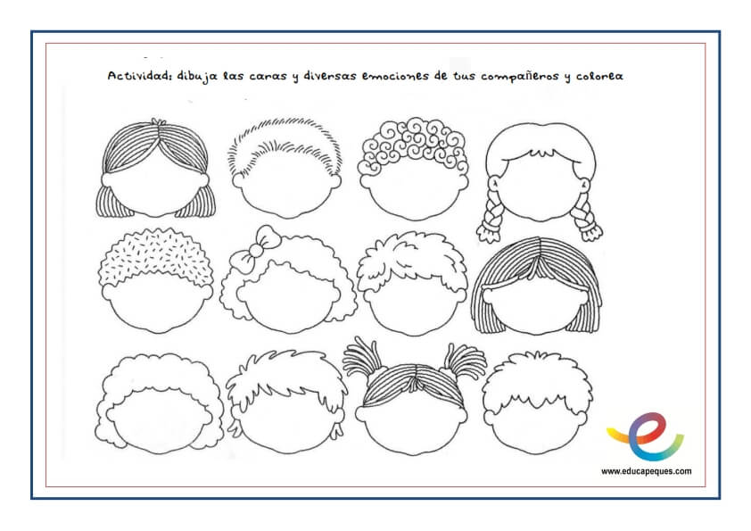
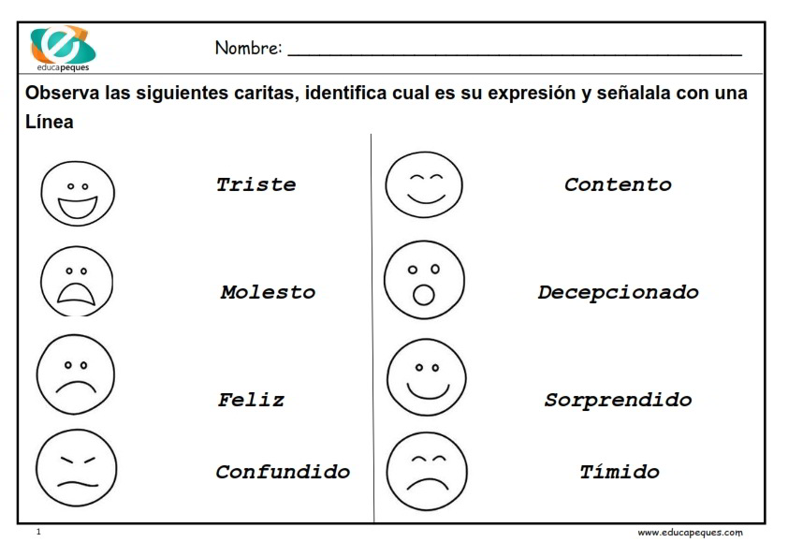
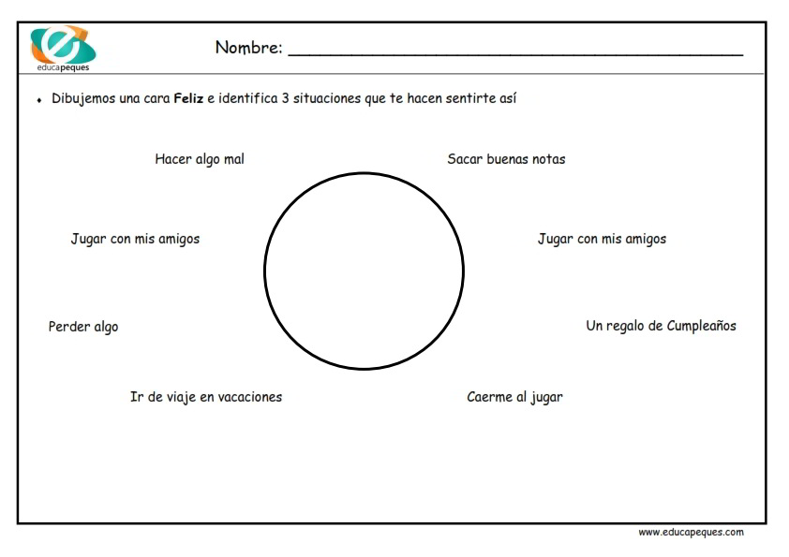
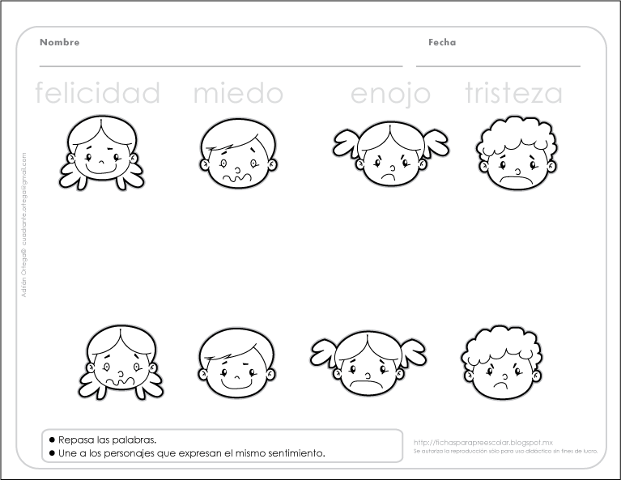

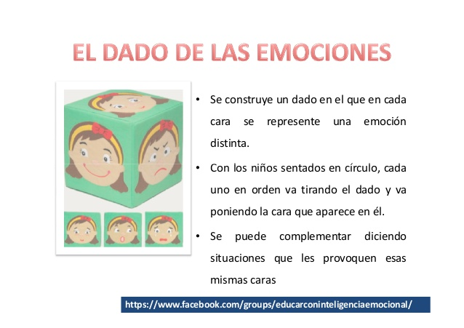

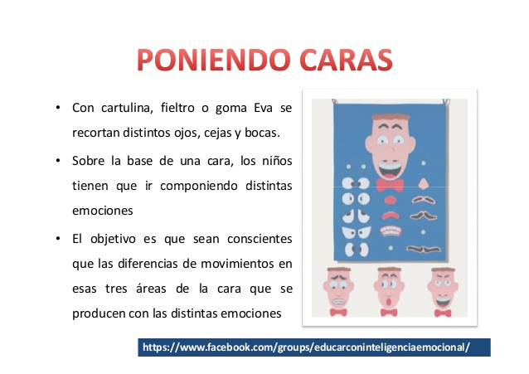

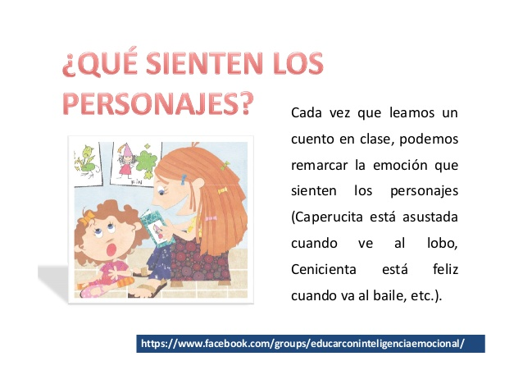

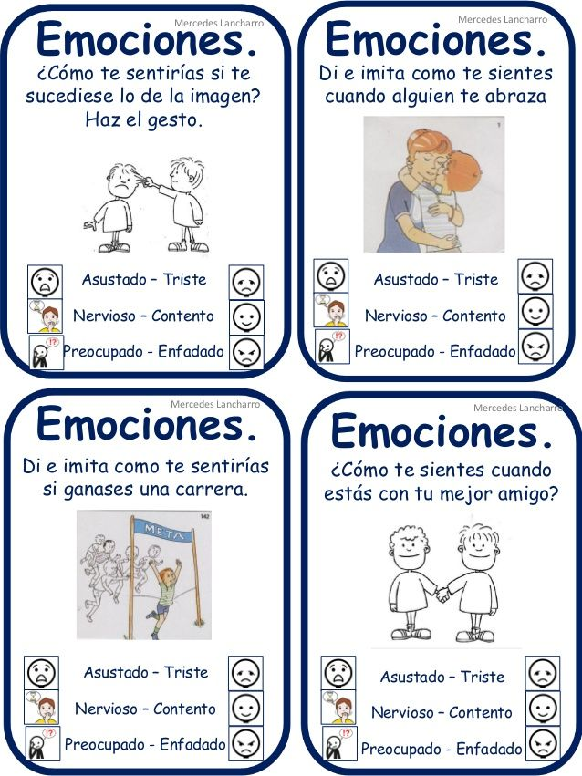
- Diario de las emociones: El juego es una dinámica educativa que trata de favorecer la reflexión sobre los propios estados emocionales. A través de esta dinámica vamos a procurar que los niños y niñas dibujen sus estados emocionales y que tomen conciencia de cuando sienten cada emoción, de los posibles desencadenantes y consecuencias. De esta manera tendrán un rico collage de las propias emociones.
- Juego “El observador”: Deben observar las expresiones emocionales de otras personas (familiares y amigos). Deben fijarse en los aspectos verbales (qué dice y cómo lo dice) y en los aspectos no verbales: gestos faciales, muecas, tonos de voz, tics, etc. Como ya se trabajó al principio, este juego les motiva mucho porque saben en qué han de fijarse.
- ¿Qué estará pasando? A través del roleplaying podemos plantear diversas situaciones, reales o imaginarias (preferiblemente reales), y han de dramatizar la situación con todo tipo de detalles. El resto de compañeros deben tratar de adivinar los estados afectivos en cada uno de los acontecimientos relatados. “Me imagino que sentiste…..cuando”. Confirmar si ha acertado en los sentimientos.
- El juego del nombre: Se les reparte a los niños dos hojas de papel y se les pide que apunten su nombre y apellido. Después, en una de las hojas, se les pide que con cada letra de su nombre apunten las cualidades que consideran que tienen (si el nombre es muy largo, puede pedirse que lo hagan solo con el nombre o el apellido). Por ejemplo: Si la persona se llama Bea Salta, las cualidades o virtudes pueden ser: Buena, enérgica, amable, segura, agradable, lista, trabajadora y asertiva.
En la otra hoja, se les pide a los niños que escriban el nombre de alguien que haya influido en su vida. y entonces deben escribir palabras que expresen cómo les han influido éstos. De este modo se crea un vínculo entre el autoconcepto y los valores postivos que han sido asociados a uno mismo, generando una narración autobiográfica acerca del desarrollo de su personalidad que ayude a consolidar estos recuerdos.
- La caja de las emociones: Una de las formas con las que podemos trabajar las emociones en clase es a través de un juego denominado «La caja de las emociones». Su funcionamiento es simple y puede ser adaptado a las características o necesidades de cada clase. Se tiene que prepara una caja (de plástico, cartón, etc.) con todo nuestro grupo de alumnos y en ella se escribe el nombre de las diferentes emociones, junto con algún dibujo representativo. Esta caja debe estar situada en un lugar visible del aula y ser accesible a todos los alumnos. Además, se dispondrá de papel en forma de pequeñas notaspara que los alumnos puedan escribir en ellos sus mensajes. El objetivo de este juego es conseguir que nuestros alumnos y alumnas aprendan a comunicarse emocionalmente. A partir de estas comunicaciones individuales podemos profundizar en el conocimiento de las diferentes emociones (alegría, tristeza, desesperanza, rencor, etc.). De esta forma se logra una mayor inteligencia emocional y enseñar nuevas formas de afrontamiento de conflictos y canalización adecuada de los sentimientos que la acompañan. Con ello también estamos efectuando un trabajo preventivo respecto a posibles nuevos conflictos.

LIBROS
Es importante tanto distinguir lo que sienten y piensan ellos mismos, como lo que sienten y piensan los otros. A través de cuentos o historias, siempre podréis agregar el componente emocional:

- El emocionario, de Cristina Nuñez y Rafael Romero, Editorial Palabras Aladas. Es un libro muy sencillo, presenta un itinerario a través de las distintas emociones que tenemos cualquier ser humano. Lleno de ilustraciones muy llamativas y con un texto sobre cada emoción que te invita a la reflexión. Es compatible con cualquier programa emocional, y además dispone de sus propias fichas descargables.
- El monstruo de los colores, de Ana Llenas, Editorial Flamboyant. El libro trata de un monstruo que se ha hecho un lío con las emociones y deberá aprender a poner en orden la alegría, la tristeza, la rabia, el miedo y la calma. Es un álbum ilustrado y gracias a sus expresivas ilustraciones permite a los niños identificar con facilidad las distintas emociones que se viven durante el día. Aquí tenéis acceso para ver el videocuento.
- Cuentos para educar con inteligencia emocional, de Clara Peñalver y Sara Sánchez, Editorial Beascoa. Libro enfocado a los niños más pequeños con un lenguaje cercano y sencillo. Es un manual perfecto para comprender y gestionar las dudas que generan en nosotros las diferentes emociones.
- Paula y su cabello multicolor, de Carmen Parets Luque. Es un cuento que trabaja las emociones más básicas: alegría, tristeza, enfado y miedo. Este libro te permite descubrir cómo a Paula le cambia de color del pelo según la emoción que sienta, a través de las transformaciones en el pelo de Paula vamos visualmente dando nombre a las emociones que sentimos. A partir de hacernos preguntas como ¿Qué nos provoca esa emoción?, ¿Qué nos hace sentir? y ¿Qué debemos hacer? vamos proporcionando respuestas y soluciones para cada tipo de emoción

